Téma: Výroba závitov na sústruhu
a) vysvetlite princíp a postup sústruženia závitov sústružníckym nožom
Sústruženie závitov sa používa v kusovej a malosériovej výrobe. Výhodou je:
-závitový nôž je jednoduchší a lacnejší ako závitník
-vyrobíme aj závity veľkých rozmerov
-dosiahneme vyššiu kvalitu a presnosť závitu
-je možné rezať aj viacchodové závity
-je možné rezať aj lichobežníkové závity
- na univerzálnom hrotovom sústruhu sa režú tvarovými závitovými nožmi všetky druhy závitov spojovacích aj vodiacich skrutiek a matíc.
- pri rezaní závitov sa obrobok otáča reznou rýchlosťou, závitový nôž sa posúva v smere osi obrobku o jedno stúpanie na otáčku.
- pri hrubovaní závitu sa nožom nabieha na hĺbku závitu šikmo rovnobežne s jedným bokom závitu a trieska sa odoberá jednou reznou hranou
- pri dokončovaní sa trieska odoberá v smere kolmom na os závitu.
- závit vyrobíme na niekoľko záberov, napr. pri sústružení závitu so stúpaním 3 mm sa robí 6
hrubovacích záberov a 4 dokončovacie.
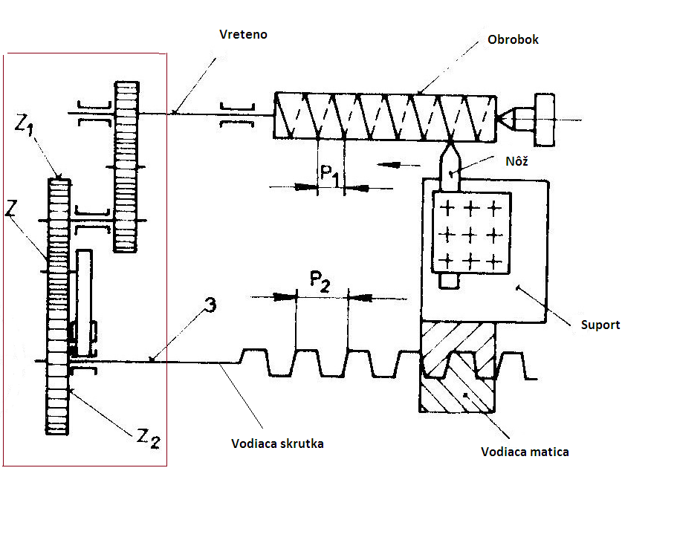
Princíp sústruženia závitov:
1. Pri sústružení závitu závitový nôž musí mať pozdĺžny posuv a obrobok musí mať otáčavý pohyb
2. Z vretena sa otáčavý pohyb prenáša ozubenými kolesami na vodiacu skrutku a mení sa na
priamočiary posuvný pohyb suportu s nožom
3. Potrebný počet otáčok vretena a vodiacej skrutky sa na sústruhu dosiahne vhodnou voľbou
ozubených kolies (podľa tabuliek na sústruhu)
4. Na jednu otáčku vodiacej skrutky sa posunie vodiaca matica so suportom a nožom o vzdialenosť
rozstupu závitu vodiacej skrutky(6mm)
Postup pri nastavení stroja::
1. Riadiacu páku posuvu dáme do polohy sústruženia bežného závitu (nie strmého)
2. Ručné koliesko ľavé zabezpečuje prevod ozubených kolies (1/1,1/2,1/4,1/8)
3. Ručné koliesko pravé zabezpečuje druh závitu (metrický, rúrkový, Whitworthov, iné)
4. Prevod nastavíme výkyvnou pákou pomocou 10 polôh v Nortonovej skrini

b) vymenujte a popíšte nástroje na ručné a strojové rezanie závitov
- nástroje majú vybrúsený profil príslušného závitu.
Na rezanie vnútorných a vonkajších závitov na sústruhu sa používajú závitové nože :
- celistvé sústružnícke nože
- jednoprofilové alebo hrebeňové nože s SK plátkami
- kotúčové nože
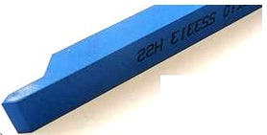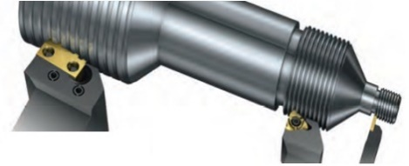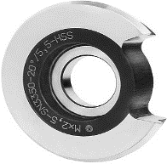

Na ručné rezanie vonkajších závitov sa používajú závitníky
Závitníky sú nástroje s viacerými reznými klinmi. Na nástroji

C: nakreslite zjednodušený a schematický reťazový prevod
